Atividade 2 - UC 2

1. Soma de dois números
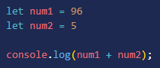

2. Subtração simples
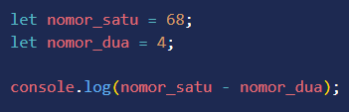

3. Multiplicação
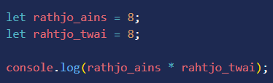

4. Divisão
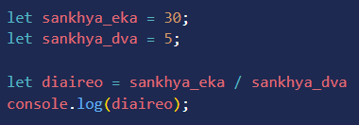

5. Resto da divisão
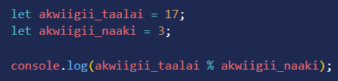

6. Potência
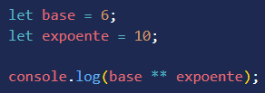

7. Dobro de um número
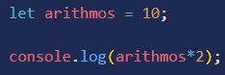

8. Metade de um número
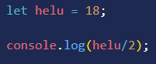

9. Área de um retângulo
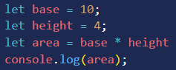

10. Média de dois números
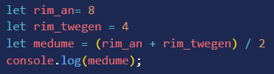

11. Antecessor e sucessor
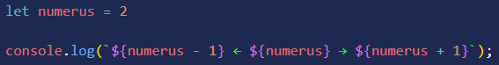

12. Conversão de horas para minutos
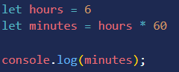

13. Verificar número par ou ímpar
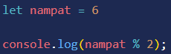

14. Cálculo de desconto
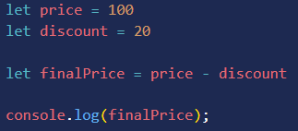
15. Cálculo de potência ao quadrado e ao cubo
